ÀREES

Calcula les àrees següents:

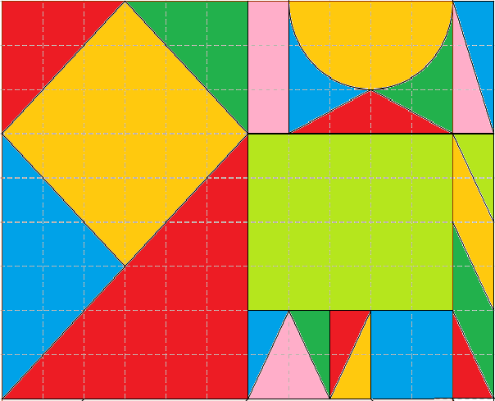

Calcula l’àrea vermella, groga, verda clar, verda fosca, rosa, blava.

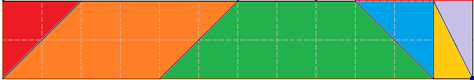

Calcula l’àrea vermella, taronja, verda, blava, groga i lila.

